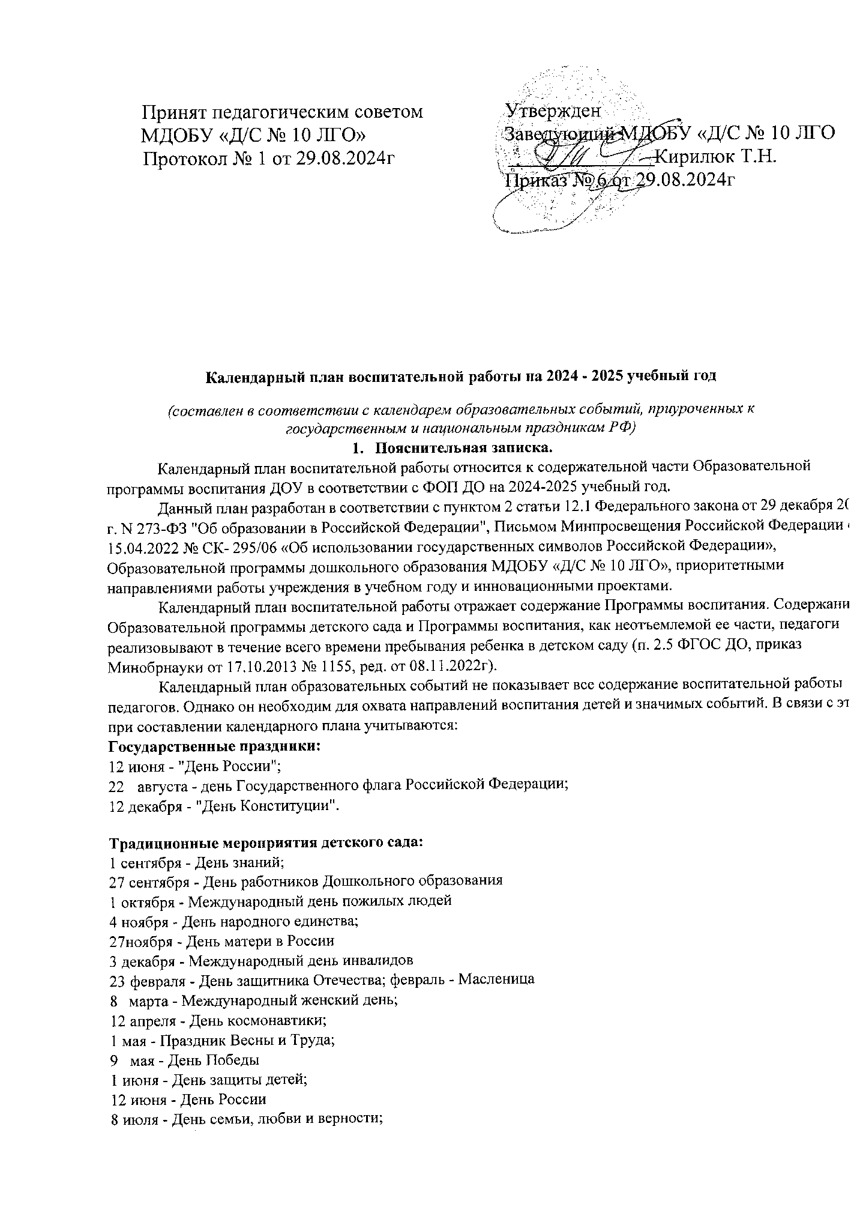

12 августа - День физкультурника;

22 августа - День государственного флага Российской Федерации;

* Ежегодные значимые для нашей страны и всего мира события и юбилейные даты в Календаре образовательных событий на учебный год, который утверждает Минпросвещения РФ
* Национальные праздники нашего региона.
* Значимые для нашего города ежегодные события и юбилейные даты в текущем году.
* Значимые семейные праздники.

В дни празднования указанных государственных праздников и при проведении торжественных

мероприятий, в том числе финальных этапов, а также в рамках летней оздоровительной компании рекомендуется:

* исполнение Государственного гимна Российской Федерации (краткой или полной его версии);
* поднятие или внесение Государственного флага Российской Федерации.

Календарный план разрабатывается на весь детский сад ежегодно и утверждается приказом заведующего

в конце августа.

**Цель планирования**: систематизировать воспитательную деятельность в соответствии с событиями приуроченным к государственным и национальным праздникам, значимым событиям российской истории, культуры, истории и культуре Приморского края, города Владивостока и Лесозаводска, также значимых для жизни воспитанников в соответствии с Образовательной программой ДОУ.

**Задачи планирования:**

1. Включать события разных категорий, в которых обязательно участвуют педагоги, дети и родители. Это важные даты, которые имеют отношение к национальным и международным праздникам, к истории народа, страны, города, а также значимые для детей семейные праздники, традиционные мероприятия детского сада.
2. Способствовать формированию у дошкольников, ценностного отношения к государственным символам через включение их в протокол проведения торжественных мероприятий в честь государственных праздников и финальных спортивных этапов.
3. Организовать все виды детской деятельности и обеспечить их социально-личностную ориентированность.
4. Составить план на календарный год - с сентября по август.
5. Не перегрузить план мероприятиями.

Календарный план представлен в форме матрицы и представляет собой табличную форму. В ней распределены значимые события по месяцам на весь календарный год. Каждое событие привязано в таблице к конкретному направлению воспитательной работы, которое отражено в содержательном разделе Рабочей программы воспитания.. Таким образом, в матрице шесть направлений: патриотическое, социальное, познавательное, физическое и оздоровительное, трудовое, художественно - эстетическое воспитание. Мероприятия предусмотрены для всех участников образовательных отношений, в том числе родителей.

|  |  |  |  |  |
| --- | --- | --- | --- | --- |
| **События** | **Направления**  **работы** | **Формы**  **проведения**  **массовых**  **мероприятий** | **Г руппы** | **Ответственные** |
| **Сентябрь** | | | | |
| День знаний 1 сентября | Познавательное  развитие | Досуговые мероприятия, посвященные Дню знаний  «Путешествие в страну знаний!» | Средние-  подготови­тельные | Музыкальный  Руководитель,  воспитатели |
| День здоровья | Физическое и  оздоровительное  направление | Соревнования, игры, эстафеты | Младшие-  подготовительные | Инструктор по физической культуре, воспитатели |
| День  дошкольного  работника  27 сентября | Социальное  направление | Концерт  «Дорогие  воспитатели!»  Выставка детских  рисунков  «Моя любимая  воспитательница» | Старшие-  подготовительные | Муз.  Руководители,  воспитатели |
| **Октябрь** | | | | |
| Международный день пожилых людей 1 октября | Социальное  направление | Фестиваль  «День пожилого  человека»  " Возраст осени- ты дорог и прекрасен! " ко Дню пожилого человека (коллективное творческое поздравление в формате плаката для бабушек и дедушек в группе) | Младшие-  подготовительные | Муз.  Руководители,  воспитатели |
| Праздник Осени | Трудовое  направление,  Этико­  эстетическое  направление | Праздник  «Осень в гости к нам пришла» Праздник «Золотая осень» | Младшие-  подготовительные | Муз.  Руководители,  воспитатели |
| **Ноябрь** | | | | |
| День народного | Патриотическое | Тематический | Средние - | Муз. |

|  |  |  |  |  |
| --- | --- | --- | --- | --- |
| единства | направление | вечер  «День народного единства» | подготовительные | Руководители,  воспитатели |
| Физдосуг «Спорт - это сила и здоровье» | Физическое и  оздоровительное  направление | Физдосуг «Спорт - это сила и здоровье» | Старшие-  подготовительные | Инструктор по физической культуре, воспитатели |
| День матери в России 27ноября | Социальное  направление | Праздник День матери  «С любовью в сердце» | Средние - подготовительные | Муз.  Руководители,  воспитатели |
| День  Государствен­ного герба Российской Федерации 30 ноября | Патриотическое  направление | Выставка творческих работ «Герб моей страны» | Старшие-  подготовительные | Воспитатели |
| **Декабрь** | | | | |
| Международный день инвалидов 3 декабря | Социальное  направление | Беседы, презентация, конкурс рисунков. | Средние - подготовительные | воспитатели, |
| Новый год | Этико­  эстетическое  направление | Выставка-конкурс  семейных  творческих работ  "Новогодняя  игрушка»  Новогодние  утренники:  «Новогодние  приключения» | Младшие-  подготовительные | Воспитатели  Муз.  Руководители,  воспитатели |
| **Январь** | | | | |
| День зимних видов спорта (старый новый год)  13 января | Физическое и  оздоровительное  направление | Соревнования,  эстафеты, | Младшие-  подготовительные | Инструктор по физической культуре, воспитатели |
| **Февраль** | | | | |
| День защитника Отечества | Патриотическое направление Физическое и оздоровительное направление | Выставка детских работ к Дню защитника Отечества.  Лего- выставка «Военная техника» Музыкально­спортивный праздник «Защитники | Младшие-  подготовительные | Инструктор  по  физической  культуре  Воспитатели  Музыкальный  руководитель |

|  |  |  |  |  |
| --- | --- | --- | --- | --- |
|  |  | Отечества». |  |  |
| Масленица | Этико- | Развлечение | Младшие- | Музыкальный |
|  | эстетическое | «Масленица | подготовительные | руководитель |
|  | направление | широкая» |  |  |
|  | Физическое и | Физдосуг |  | Инструктор по |
|  | оздоровительное | «Широкая |  | физической |
|  | направление | Масленица» |  | культуре, |
|  |  |  |  | воспитатели |
| **Март** | | | | |
| Международный | Этико- | Выставка детских | Младшие- | Воспитатели |
| женский день | эстетическое | работ к 8 Марта. | подготовительные | Музыкальные |
| 8 марта | направление | Праздники, посвященные Международному женскому дню 8 марта |  | руководители |
| **Апрель** | | | | |
| День | Патриотическое | Лего- выставка | Младшие- | Воспитатели |
| Космонавтики | направление. | Покорение | подготовительные | Музыкальные |
| 12 апреля | Познавательное | космоса |  | руководители |
|  | развитие | Развлечение «День |  |  |
|  |  | космонавтики» |  |  |
| Праздник | Этико- | Развлечения: | Младшие- | Воспитатели |
| Весны | эстетическое | «Весна-красна | подготовительные | Музыкальные |
|  | направление | идет!»  «Весенние  посиделки» |  | руководители |
| **Май** | | | | |
| Праздник Весны | Трудовое | Субботник | старшие, | Воспитатели |
| и Труда | направление |  | подготовительные |  |
| 1 мая |  |  |  |  |
| День Победы | Патриотическое | Выставка рисунков | Младшие- | Воспитатели |
| 9 мая | направление. | «Этих дней не смолкнет слава!» Участие в акции "Бесссмертный полк"  Акция "Окна Победы" | подготовительные |  |
|  | Этико- | Тематический |  | Музыкальные |
|  | эстетическое | праздник |  | руководители |
|  | направление. | «Победой кончилась война!» |  |  |
|  | Физическое и | Физдосуг «Это |  | Инструктор по |
|  | оздоровительное | День Победы - |  | физической |
|  | направление | порохом |  | культуре, |
|  |  | пропах...!» |  | воспитатели |

|  |  |  |  |  |
| --- | --- | --- | --- | --- |
| День здоровья | Физическое и  оздоровительное  направление | Спортивные игры,  эстафеты,  соревнования. | Младшие-  подготовительные | Инструктор по физической культуре, воспитатели |
| Выпускной  утренник | Этико­  эстетическое  Направление  Социальное  направление | Выпускной бал «До  свидания, детский сад!» | подготовительные | Музыкальные  руководители |
| **Июнь** | | | | |
| Международный день защиты детей | Социальное  направление | Выставка рисунков «В каждом рисунке солнце». Праздник «День защиты детей». | Младшие-  подготовительные | Воспитатели  Музыкальные  руководители |
| День России 12 июня | Патриотическое  направление | Проектная деятельность «Россия -родина моя».  Литературный вечер «Стихи о России». | Средние - подготовительные | Воспитатели  Музыкальные  руководители |
| День здоровья | Физическое и  оздоровительное  направление | Спортивные игры,  эстафеты,  соревнования. | Младшие-  подготовительные | Инструктор по физической культуре, воспитатели |
| **Июль** | | | | |
| День семьи любви и верности (День Петра и Февронии)  8 июля | Социальное  направление | Досуг «Мама, папа, я -счастливая семья!» | Младшие-  подготовительные | Воспитатели  Музыкальные  руководители |
| Летняя  олимпиада | Физическое и  оздоровительное  направление | Спортивный праздник «Летняя Олимпиада» | Старшие-  подготовительные | Инструктор по физической культуре, воспитатели |
| **Август** | | | | |
| День  физкультурника в России 12 августа | Физическое и  оздоровительное  направление | Соревнования,  эстафеты. | Средние - подготовительные | Инструктор по физической культуре, воспитатели |
| День  Государствен­ного флага 22 августа | Патриотическое  направление | Досуг  «Наш флаг» | Старшие-  подготовительные | Воспитатели |